

**Miasto Stołeczne Warszawa**

**26 sierpnia 2024 r.**

Realizacja budżetu   
Miasta Stołecznego Warszawy

**w pierwszym półroczu 2024 r.**wraz z bieżącą informacją o realizacji dochodów   
i wydatków związanych z pomocą uchodźcom z Ukrainy

**Spis treści**

1. Podstawowe wielkości budżetowe 2

2. Realizacja głównych pozycji budżetowych w pierwszym półroczu 2024 r. 3

3. Realizacja dochodów w pierwszym półroczu 2024 r. 4

4. Realizacja wydatków w pierwszym półroczu 2024 r. 6

5. Wynik budżetu w pierwszym półroczu 2024 r. 7

6. Zadłużenie w pierwszym półroczu 2024 r. 8

7. Realizacja wybranych pozycji budżetowych w pierwszym półroczu 2024 r. 8

8. Największe inwestycje w 2024 r. 9

9. Dochody i wydatki związane z pomocą obywatelom Ukrainy (stan na 05.08.2024 r.) 10

10. Wybrane parametry budżetowe - podsumowanie 11

11. Spis tabel 12

# Podstawowe wielkości budżetowe

|  |  |
| --- | --- |
| **Dochody ogółem**  W I półroczu 2024 r. realizacja dochodów ogółem wyniosła **14,495 mld zł**, czyli **55,4%** zaplanowanych dochodów rocznych, co oznacza wzrost dochodów w stosunku do I półrocza 2023 r.  o **3,414 mld zł**, z czego **282 mln zł** wynika z rozliczenia dochodów z PIT i CIT za 2022 r. (wynikająca z upływu czasu część kwoty rocznej wynoszącej 565 mln zł) oraz **927 mln zł** wzrostu subwencji oświatowej i dotacji przedszkolnej głównie z tytułu sfinansowania ustawowych podwyżek wynagrodzeń nauczycieli o 30%  od 1 stycznia 2024 r. |  |
|  |  |
| **Wydatki ogółem**  W I półroczu 2024 r. realizacja wydatków ogółem wyniosła  **12,446 mld zł**, czyli **41,6%** zaplanowanych wydatków rocznych,  co oznacza wzrost wydatków w stosunku do I półrocza 2023 r.  o **1,757 mld zł**, tj. o **16,4%**. |  |
|  |  |
| **Wydatki bieżące**  W I półroczu 2024 r. realizacja wydatków bieżących wyniosła **11,539 mld zł**, czyli **44,3%** zaplanowanych wydatków rocznych,  co oznacza wzrost wydatków w stosunku do I półrocza 2023 r.  o **1,871 mld zł**, tj. o **19,4%**. |  |
|  |  |
| **Wydatki majątkowe**  W I półroczu 2024 r. realizacja wydatków majątkowych wyniosła  **907 mln zł**, czyli **23,5%** zaplanowanych wydatków rocznych,  co oznacza spadek wydatków w stosunku do I półrocza 2023 r.  o **114 mln zł**, tj. o **11,2%**. |  |
|  |  |
| **Wynik budżetu** (dochody ogółem – wydatki ogółem)  W I półroczu 2024 r. nadwyżka dochodów  nad wydatkami wyniosła  **2,049 mld zł**, co oznacza wzrost wyniku budżetu  w stosunku do  I półrocza 2023 r.  o **1,656 mld zł**. | **Wynik operacyjny** (dochody bieżące – wydatki bieżące)  W I półroczu 2024 r. nadwyżka dochodów bieżących nad wydatkami bieżącymi wyniosła **2,320 mld zł**, co oznacza wzrost wyniku operacyjnego  w stosunku do  I półrocza 2023 r.  o **1,304 mld zł**,  tj. o **128,3%**. |

# Realizacja głównych pozycji budżetowych w pierwszym półroczu 2024 r.

Na koniec I półrocza 2024 r**. dochody ogółem** m.st. Warszawy wyniosły **14,495 mld zł**, co oznacza zaawansowanie realizacji planu rocznego na poziomie **55,4%**, tj. nieco powyżej wskaźnika upływu czasu 50%. Realizacja planu po sześciu miesiącach 2024 r. była wyższa niż w analogicznym okresie 2023 r. kiedy zaawansowanie wykonania planu rocznego wyniosło 51,0%.

**Wydatki ogółem** wyniosły **12,446 mld zł**, czyli **41,6%** planu na 2024 r., poniżej wskaźnika upływu czasu. Stopień realizacji planu wydatków po 6 miesiącach był niższy niż zaawansowanie wykonania planu rocznego w pierwszym półroczu 2023 r., tj. **44,2%**. Wydatki ogółem na koniec czerwca 2024 r były o **16,4%**, tj. o **1,757 mld zł** wyższe   
niż w pierwszym półroczu 2023 r.

**Wydatki bieżące** wyniosły **11,539** **mld zł**, co oznacza **44,3%** wielkości planowanej na 2024 r. W stosunku   
do I półrocza 2023 r. wydatki bieżące były wyższe o **19,4%**, tj. o **1,871 mld zł**.

**Wydatki majątkowe** wyniosły **907,0 mln zł**, co oznacza **23,5%** zaawansowania realizacji planu rocznego.   
W stosunku do I półrocza 2023 r. wydatki majątkowe były niższe o **11,2%**, tj. o **114,2 mln zł**.

Na koniec czerwca 2024 r. budżet m.st. Warszawy odnotował **nadwyżkę budżetową** w wysokości **2,049 mld zł**, natomiast nadwyżka w analogicznym okresie 2023 r. wyniosła **393 mln zł.**

**Wynik operacyjny** Miasta również był **dodatni.** Nadwyżkaoperacyjna na koniec I półrocza 2024 r. wyniosła   
**2,320 mld zł** w porównaniu do  **1,016 mld zł** na koniec I półrocza 2023 r.

**Zadłużenie** wg stanu na koniec I półrocza 2024 r**.** wyniosło **5,285 mld zł** stanowiąc **20,2%** w relacji do planu dochodów na cały rok. Zadłużenie w stosunku do stanu z końca I półrocza 2023 r. było wyższe o **2,9%** tj. o **151 mln zł.**

# Realizacja dochodów w pierwszym półroczu 2024 r.

Wykonanie **dochodów bieżących** na koniecczerwca 2024r. było wyższe niż w analogicznym okresie 2023 r. Dochody bieżące wyniosły **13,858 mld zł**, tj. o **3,175** **mld zł** czyli **29,7%** więcej niż w 2023 r.Stopień realizacji dochodów bieżących w odniesieniu do planu na 2024 r. był wyższy niż w analogicznym okresie 2023 r. i wynosił **55,0%** wobec **52,2%** zaawansowania wykonania rocznego w 2023 r.

**Stopień realizacji planu różni się w przypadku poszczególnych źródeł dochodów budżetowych.**

Realizacja dochodów z podatków **PIT** i **CIT** przebiegała zgodnie z planem. Od 2022 r. dochody z PIT i CIT wpływają   
w stałych miesięcznych kwotach równych 1/12 planowanych rocznych wpływów z tych podatków obliczonych na podstawie prognozy ustalonej przez Ministra Finansów. Jest to konsekwencja nowelizacji ustawy o dochodach JST powiązanej z regulacjami podatkowymi wprowadzonymi w ramach rządowego programu Polski Ład.

Po dwóch latach następuje rozliczenie przekazanych środków w odniesieniu do rzeczywistej realizacji dochodów poprzez odpowiednią korektę planu dochodów z tych źródeł. Plan dochodów z PIT i z CIT na 2024 r. ujmuje takie rozliczenie dochodów za 2022 r. i w przypadku PIT przy planie rocznym 8,574 mld zł kwota rozliczenia za 2022 r. wyniosła +175,3 mln zł, a w odniesieniu do CIT przy planie rocznym 2,595 mld zł kwota rozliczenia za 2022 r. wynosi +389,5 mln zł.

**Szacuje się, że ubytek dochodów z PIT w skali 2024 r. będący konsekwencją Polskiego Ładu wyniesie 1,3 mld zł przy rekompensacie w postaci części rozwojowej subwencji ogólnej w kwocie 192 mln zł.**

**Dynamika PIT r/r (+47,9%) w pierwszym półroczu wynika z faktu, otrzymania w 2023 r. przez podatników wysokich zwrotów nadpłaconego podatku PIT na skutek obniżenia progu podatkowego z 17% do 12%   
w 2022 r. w wyniku modyfikacji zapisów Programu Polski Ład**

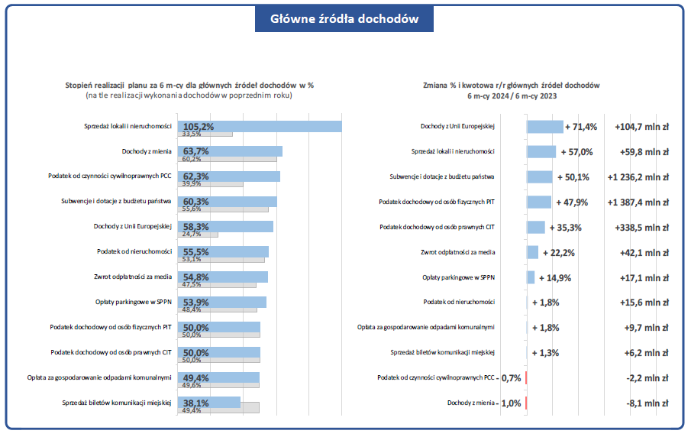 **Wyższy niż wynikający ze wskaźnika upływu czasu (50%), stopień realizacji planu dochodów po 6 miesiącach   
w 2024 r. dotyczył:**

* sprzedaży lokali i nieruchomości, tj. 105,2%. Wzrost o 57,0% lub +59,8 mln zł r/r,
* dochodów z mienia, tj. 63,7% planu rocznego. Mniej o 1,0% lub -8,1 mln zł r/r,
* podatku od czynności cywilno-prawnych, tj. 62,3% planu rocznego. Spadek o 0,7% lub -2,2 mln zł r/r,
* subwencji i dotacji z budżetu państwa, tj. 60,3% planu rocznego. Wzrost o 50,1% lub +1,236 mld zł r/r   
  (głównie z tytułu finansowania podwyżek wynagrodzeń nauczycieli o 30% od 1 stycznia 2024 r.),
* dochody z Unii Europejskiej, tj. 58,3% planu rocznego. Wzrost o 71,4% lub +104,7 mln zł r/r,
* podatku od nieruchomości, tj. 55,5% planu rocznego. Wzrost o 1,8% lub +15,6 mln zł r/r,
* zwrot odpłatności za media, tj. 54,8% planu rocznego. Wzrost o 22,2% lub +42,1 mln zł r/r,
* opłaty parkingowej, tj. 53,9% planu rocznego. Wzrost o +14,9% lub 17,1 mln zł r/r.

**Realizacja dochodów poniżej wskaźnika upływu czasu (50%) dotyczyła:**

* opłaty za gospodarowanie odpadami komunalnymi: 49,4% planu rocznego; wzrost o +9,7 mln zł, tj. 1,8% r/r,
* sprzedaży biletów komunikacji miejskiej: 38,1% planu rocznego; wzrost o +6,2 mln zł, tj. o 1,3% r/r.

Mimo, że realizacja ww. grupy dochodów jest poniżej wskaźnika upływu czasu to **nominalnie są one wyższe** niż   
w analogicznym okresie ubiegłego roku.

Stopień realizacji **dochodów majątkowych** w I półroczu 2024 r. w odniesieniu do planu wyniósł **65,9%**, tj. na poziomie wyższym niż w I półroczu 2023 r. (31,2%). **Dochody majątkowe** na koniec czerwca 2024 r. wyniosły **636 mln zł** i były wyższe o **239 mln zł** niż wykonane w I półroczu 2023 r. Dochody ze **sprzedaży nieruchomości** przewidzianych do zbycia w 2024 r. wyniosły **164,7 mln zł**, czyli **105,2%** planu na 2024 r., natomiast realizacja dochodów z UE wyniosła **59,4%** planu na 2024 rok, tj. **237,7 mln zł.**

# Realizacja wydatków w pierwszym półroczu 2024 r.

**Wydatki ogółem** wyniosły **12,446 mld zł**, czyli **41,6%** planu na 2024 r., poniżej wskaźnika upływu czasu. Stopień realizacji planu wydatków po 6 miesiącach był niższy niż zaawansowanie wykonania rocznego wydatków ogółem   
w pierwszym półroczu 2023 r., tj. **44,2%**. Wydatki ogółem na koniec czerwca 2024 r były o **16,4%**, tj. o **1,757 mld zł** wyższe niż w pierwszym półroczu 2023 r.

**Wydatki bieżące** wyniosły **11,539** **mld zł**, co oznacza **44,3%** wielkości planowanej na 2024 r. W porównaniu   
do I półrocza 2023 r. wydatki bieżące były wyższe o **19,4%**, tj. o **1,871 mld zł**.

W okresie styczeń-czerwiec 2024 r. wydatki bieżące na:

* **edukację** wyniosły **4,256 mld zł**, wzrost o **31,2%,** czyli **1,012 mld zł** nominalnie (skutek m.in. ustawowych podwyżek nauczycieli o 30% od stycznia 2024 r.),
* **komunikację miejską** wyniosły **1,566 mld zł**; wzrost o **1,5%** i **23 mln zł** nominalnie,

łącznie absorbując połowę wydatków bieżących poniesionych w pierwszej połowie 2024 r.

**Wydatki majątkowe** wyniosły **907,0 mln zł**, co oznacza **23,5%** zaawansowanie realizacji planu rocznego.   
W stosunku do I półrocza 2023 r. wydatki majątkowe były niższe o **11,2%**, tj. o **114,2 mln zł**.

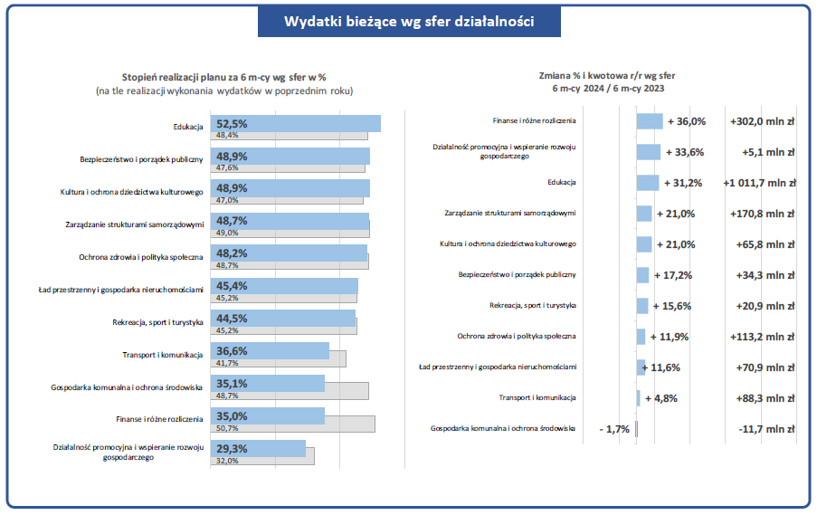

# Wynik budżetu w pierwszym półroczu 2024 r.

Na koniec czerwca 2024 r. budżet m.st. Warszawy odnotował **nadwyżkę budżetową** w wysokości **2,049 mld zł**, wobec **planowanego na cały rok deficytu w kwocie** **3,718 mld zł.** Natomiast w analogicznym okresie 2023 r. nadwyżka budżetowa wyniosła **393 mln zł**, co oznacza wzrost wyniku budżetowego r/r o **1,657 mld zł**, tj. o **422%**.

**Wynik operacyjny** Miasta na 30 czerwca 2024 r. również był **dodatni.** Nadwyżkaoperacyjna na koniec I półrocza 2024 r. wyniosła **2,320 mld zł** w porównaniu do  **1,016 mld zł** na koniec I półrocza 2023 r., co oznacza wzrost wyniku operacyjnego r/r o **1,304 mld zł**, tj. o **128,3%**.

Relacja **dochodów bieżących do wydatków bieżących poprawiła się.** Na koniec I półrocza 2023 r. wspomniany wskaźnik wynosił **110,5%** natomiast na koniec I półrocza 2024 r. wynosił **120,1%.**

# Zadłużenie w pierwszym półroczu 2024 r.

**Zadłużenie** wg stanu na koniec I półrocza 2024 r**.** wyniosło **5,285 mld zł** stanowiąc **20,2%** w relacji do planowanych na cały rok dochodów. Zadłużenie w stosunku do stanu z końca I półrocza 2023 r. było wyższe o **2,9%** tj. o **151 mln zł**, natomiast w stosunku do stanu z końca 2023 r. stan zadłużenia na koniec I półrocza 2024 r. był niższy o **2,0%**,  
tj. o **110 mln zł**.

# Realizacja wybranych pozycji budżetowych w pierwszym półroczu 2024 r.



# Największe inwestycje w 2024 r.

|  |  |  |  |  |  |
| --- | --- | --- | --- | --- | --- |
| **Lp.** | **Największe inwestycje** | **Lata realizacji** | **Plan na 2024 r.** | **Wykonanie za 6 m-cy** | **Wskaźnik wykonania** |
| 1 | Projekt i budowa II linii metra | 2007-2026 | 690 504 987 zł | 189 604 634 zł | 27,5% |
| 2 | Budowa Muzeum Sztuki Nowoczesnej | 2014-2025 | 200 296 533 zł | 97 789 893 zł | 48,8% |
| 3 | Wniesienie wkładów do spółek TBS w związku z realizacją budownictwa społecznego i programu rewitalizacji | 2016-2025 | 112 246 945 zł | 35 844 000 zł | 31,9% |
| 4 | Modernizacja wiaduktów drogowych nad ul. Paryską  w Warszawie | 2016-2025 | 51 102 237 zł | 398 769 zł | 0,8% |
| 5 | Budowa zespołu szkolno-przedszkolnego w rejonie  ul. Hennela | 2017-2024 | 49 859 111 zł | 16 626 870 zł | 33,3% |
| 6 | Modernizacja terenu przy ul. Wawelskiej 5 | 2018-2025 | 49 580 776 zł | 7 004 354 zł | 14,1% |
| 7 | Płatność z tytułu refundacji wydatków na zakup taboru na potrzeby projektu "Budowa II linii metra wraz z zakupem taboru- etap III" | 2018-2024 | 48 381 628 zł | 21 991 649 zł | 45,5% |
| 8 | Budowa kompleksu oświatowego przy ul. Świderskiej w Warszawie | 2018-2024 | 47 597 466 zł | 94 263 zł | 0,2% |
| 9 | Zagospodarowanie terenów zieleni nad Kanałem Żerańskim | 2020-2027 | 44 885 739 zł | 10 548 492 zł | 23,5% |
| 10 | Budowa zespołu szkolno - przedszkolnego na terenie osiedla Chrzanów | 2016-2025 | 44 467 243 zł | 24 009 630 zł | 54,0% |
| 11 | Modernizacja zabytkowych obiektów oraz budowa sali koncertowej przy ul. Grochowskiej na potrzeby Sinfonia Varsovia - etap I | 2015-2025 | 40 277 378 zł | 8 991 335 zł | 22,3% |
| 12 | Modernizacja Sali Kongresowej w budynku Pałacu Kultury i Nauki | 2004-2027 | 39 767 797 zł | 11 264 070 zł | 28,3% |
| 13 | Wniesienie wkładów do spółki Miejskie Przedsiębiorstwo Wodociągów i Kanalizacji w m.st. Warszawie S.A. | 2024-2026 | 37 675 000 zł | - zł | 0,0% |
| 14 | Rozbudowa wiaduktów w ciągu Trasy Łazienkowskiej  przy Agrykoli | 2015-2021 | 36 389 498 zł | 17 704 865 zł | 48,7% |
| 15 | Przebudowa części nawierzchni Placu Defilad | 2019-2025 | 34 430 176 zł | 7 199 791 zł | 20,9% |
| 16 | Budowa kładki pieszo-rowerowej nad Wisłą | 2017-2024 | 31 417 209 zł | 4 199 014 zł | 13,4% |
| 17 | Wniesienie wkładu do spółki Szpital Czerniakowski  Sp. z o.o. | 2024 | 30 000 000 zł | 10 000 000 zł | 33,3% |
| 18 | Zakup sprzętu informatycznego i oprogramowania | 2021-2025 | 29 284 247 zł | 3 441 003 zł | 11,8% |
| 19 | Nowe Centrum Warszawy (obszar ul. Chmielnej) | 2022-2025 | 28 468 365 zł | 5 403 766 zł | 19,0% |
| 20 | Poprawa układu drogowego w Dzielnicy Białołęka | 2017-2025 | 26 993 549 zł | 12 751 348 zł | 47,2% |

# Dochody i wydatki związane z pomocą obywatelom Ukrainy (stan na 05.08.2024 r.)

Według stanu na 5 sierpnia 2024 r. z zaplanowanych na kwotę **162,0 mln zł** dochodów z tytułu pomocy uchodźcom z Ukrainy zrealizowano kwotę **185,2 mln zł**,w ramachczego sfinansowano zadania na kwotę **180,1 mln zł (wobec planowanych na cały rok 304,1 mln zł)**.

W ramach planu wydatków związanych z pomocą uchodźcom z Ukrainy w kwocie **304,1 mln zł**, z tego: **179,3 mln zł** środków zewnętrznych i **124,8 mln zł** środków własnych Miasta, wydatkowano środki w wysokości **180,1** **mln zł**,   
z tego: **135,5 mln zł** środków zewnętrznych i **44,6 mln zł** środków własnych Miasta.

# Wybrane parametry budżetowe - podsumowanie



# Spis tabel

1. Syntetyczna informacja o realizacji budżetu wg stanu na 30 czerwca 2024 roku;
2. Zestawienia za I półrocze 2024 roku obejmujące:
3. wykonanie dochodów m.st. Warszawy według źródeł (zbiorczo oraz w podziale na część miejską, powiatową i dzielnice),
4. wykonanie dochodów m.st. Warszawy według działów klasyfikacji budżetowej (zbiorczo oraz w podziale na część miejską, powiatową i dzielnice),
5. wykonanie wydatków m.st. Warszawy w układzie klasyfikacji budżetowej (zbiorczo oraz   
   w podziale na część miejską, powiatową i dzielnice),
6. wykonanie przychodów i rozchodów budżetu m.st. Warszawy,
7. wykonanie wydatków majątkowych m.st. Warszawy,
8. wykonanie wydatków bieżących m.st. Warszawy w układzie zadań (zbiorczo oraz   
   w podziale na część miejską, powiatową i dzielnice),
9. wykonanie wydatków inwestycyjnych m.st. Warszawy w układzie zadań (część ogólnomiejska);
10. Zestawienia w zakresie 18 załączników dzielnicowych z wykonania budżetu za I półrocze 2024 roku, które obejmują:
11. wykonanie środków przeznaczonych do dyspozycji dzielnicy na realizację inwestycji i zadań własnych według źródeł,
12. wykonanie środków przeznaczonych do dyspozycji dzielnicy na realizację inwestycji i zadań własnych według działów klasyfikacji budżetowej,
13. wykonanie wydatków m.st. Warszawy w układzie klasyfikacji budżetowej,
14. wykonanie wydatków bieżących m.st. Warszawy w układzie zadań,
15. wykonanie wydatków inwestycyjnych m.st. Warszawy w układzie zadań.